住 所 届
所 属 |  | 氏 名
現住所 |  | 連絡先
現住所略図
Ｎ
※ 勤務公署までの道程ではなく、住居がある位置の略地図を記入。

住 所 届 （記載例）
所 属 | （記載不要） | 氏 名 | 南相馬 太郎
現住所 | 南相馬市原町区本町２－２７ | 連絡先 | 0244-24-5222  090-1234-5678
現住所略図
Ｎ

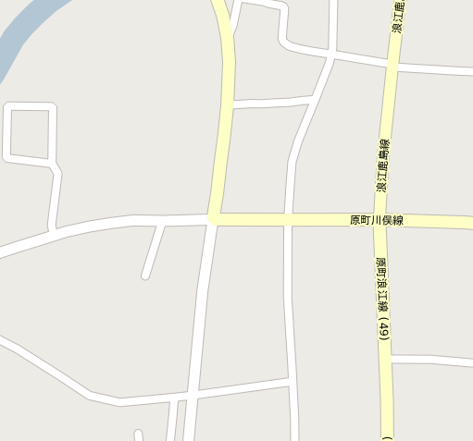
自宅
営東
業北
所電
力
ゆ
め
は
っ
と
七十七
銀行
高野眼科
医院

※ 勤務公署までの道程ではなく、住居周辺の略地図を記入。

